Arhitektura turističke agencije

Uvod

Karakteristike arhitekture informacionog sistema turističke agencije:
- Tip aplikacija:
  - Desktop aplikacija – za radnike turističke agencije
  - Web aplikacija – za klijente turističe agencije
- Strategije isporučivanja: jedan serverski i više klijentskih računara
- Odgovarajuće tehnologije: JavaFX, MYSQL, Java Spring, HTML5, CSS5
- Prateće komponente:
  - Logovanje na sistem: Podsistem za logovanje korisnika.
Sastoji se od:
- komponenta za validaciju podataka
- GUI komponenta na kojoj se učitavaju podaci o klijentskom imenu i lozinki.
  - Backup baze: Podsistem koji pravi kopije baze.
- schedule backup – na mesečnom ili nedeljnom nivou
- on-demand backup

  - Podrška: Upustvo za upotrebu, kontakt i podršku.

Tip arhitekture

Arhitektura sistema je klijent-server arhitektura.

- Klijentska strana sadrži sledeće slojeve:
- Prezentacioni sloj
- Logički sloj
- Sloj konekcije

- Serverska strana sadrži sledeće slojeve:
- Prezentacioni sloj
- Logički sloj
- Sloj podataka (komunikacija sa bazom)

Dijagrami

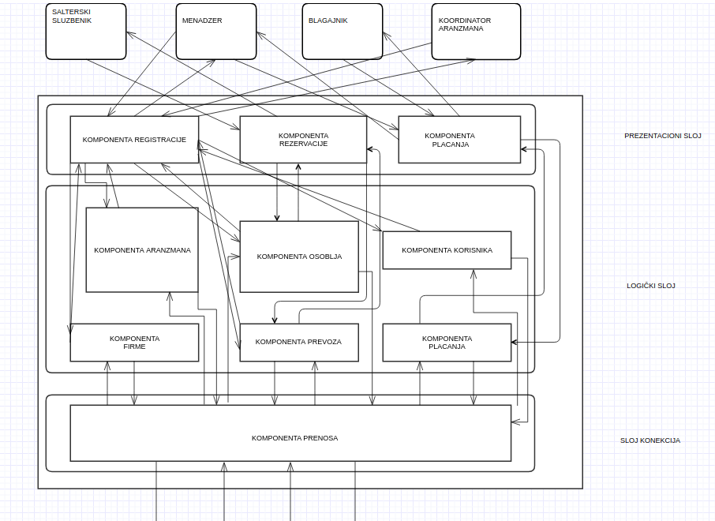
Izgled klijentske strane

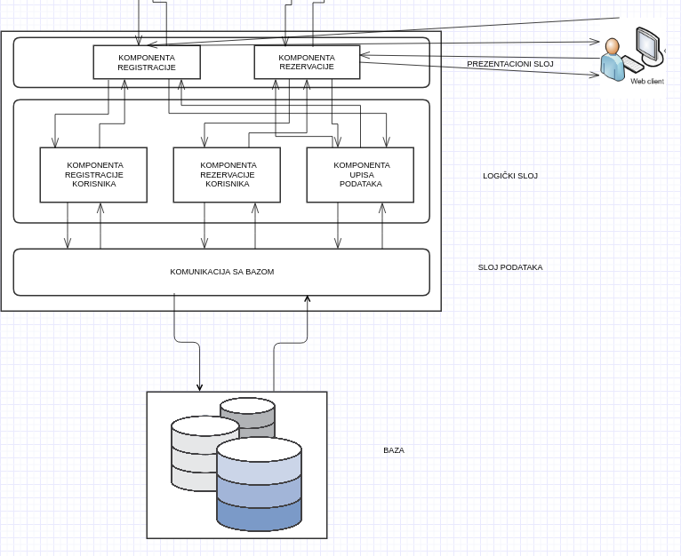
Izgled serverske strane

